Информация о проведении конференции
по теме «Современные подходы к организации работы с детьми, имеющими склонность к асоциальному поведению психоэмоциональные проблемы»
(в рамках деятельности РРЦ)

24.01.2020 года в актовом зале государственного учреждения образования «Средняя школа №11 г. Мозыря» в рамках деятельности РРЦ педагогов-психологов, педагогов социальных Мозырского района проведена конференция по теме «Современные подходы к организации работы с детьми, имеющими склонность к асоциальному поведению и психоэмоциональные проблемы». Участниками мероприятия явились педагоги-психологи, педагоги социальные учреждений общего среднего образования, начальник инспекции по делам несовершеннолетних отдела внутренних дел Мозырского райисполкома Коваленко Вячеслав Николаевич, методист ГУ «Мозырский районный учебно-методический центр» Упир Надежда Владимировна, педагог-психолог ГУО «Мозырский районный центр коррекционно-развивающего обучения и реабилитации» Мазуркевич Светлана Ивановна, психолог УЗ «Мозырский психоневрологический диспансер» Шевцова Ирина Викторовна, заведующий отделом по ОД МРСПЦ Лукьянова Наталья Алексеевна, ГУО «Мозырский районный социально- педагогический центр» и др.
Наиболее яркими эпизодами РРЦ оказались: проведенный педагогами-психологами ГУО «Средняя школа №11 г. Мозыря» (Гнедько И.А., Грищенко О.Е., Голуб С.Ф.) мастер-класс «Кривое зеркало», посещение Музея женщин, обсуждение алгоритма действий специалистов социально-педагогической и психологической службы по предупреждению самовольных уходов несовершеннолетних из семей, учреждений образования.
Заключительным этапом заседания явилось тестирование специалистов СППС на знание законодательства, регулирующего организацию профилактической работы в учреждениях образования, реализованное в интерактивном формате.
Результатами работы конференции явилось: принятие специалистами РРЦ к руководству в деятельности алгоритма действий специалистов социально-педагогической и психологической службы по предупреждению самовольных уходов несовершеннолетних из семей, учреждений образования, осуществлённая с начальником ИДН договорённость об инициации проведения индивидуальной профилактической работы с несовершеннолетними специалистами СППС при наличии оснований (в частности, постановления комиссии по делам несовершеннолетних, прокурора, следователя, органа дознания или начальника органа внутренних дел), договорённость с представителями ЦКРОИР об организации психокоррекционной работы с несовершеннолетними, имеющими особенности психофизического развития, при наличии оснований для проведения индивидуальной работы.
Также в ходе конференции были представлены инструктивно-методический комплекс №11» по проблеме «Профилактика эмоционального выгорания педагогов» и комплекс обучающих занятий «Территория взаимопонимания»
Выражаем благодарность администрации и специалистам СППС ГУО «Средняя школа №11 г. Мозыря» за содействие в организации заседания РРЦ на высоком уровне.

Гульчик В.В., руководитель районного ресурсного центра педагогов-психологов, педагогов социальных

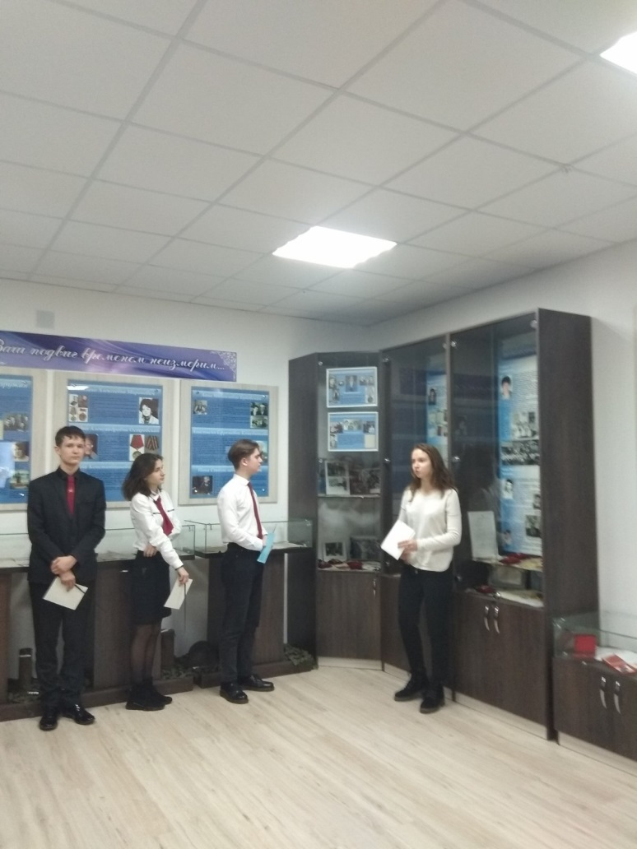 | 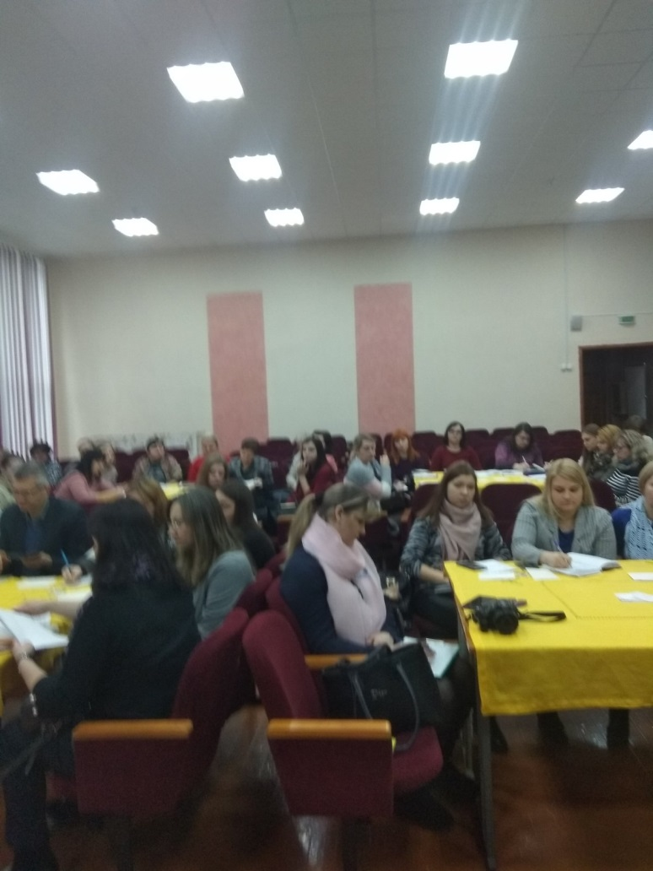
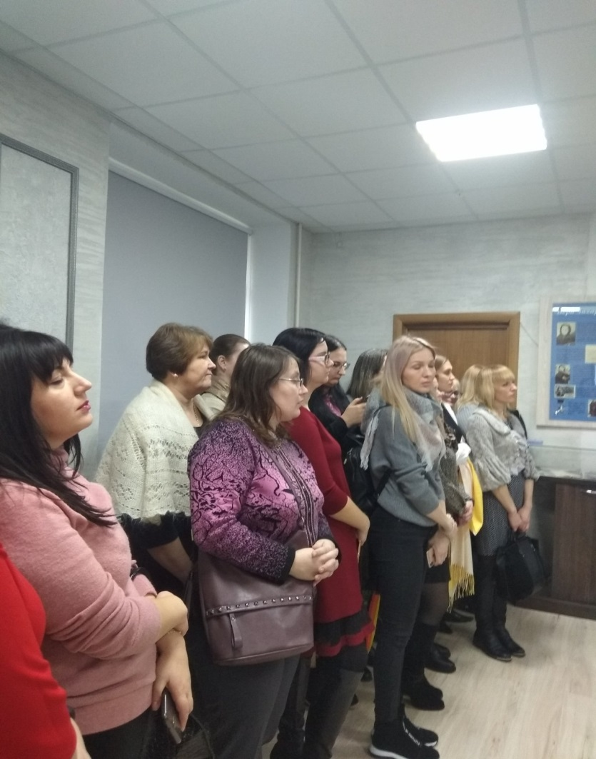 | 